18 января 2024 состоялся еженедельный обход территории главой управы и директором ГБУ "Жилищник Обручевского района"
18.01.2024
18.01.2024
года прошел еженедельный обход территории главой управы В.В. Хизирьяновым и руководителем ГБУ «Жилищник Обручевского района» Д.М. Аббясовой. Вопросы жителей были связаны с уборкой снега и наледи на придомовой территории.Начальникам участков были даны поручения по выявленным замечаниям.
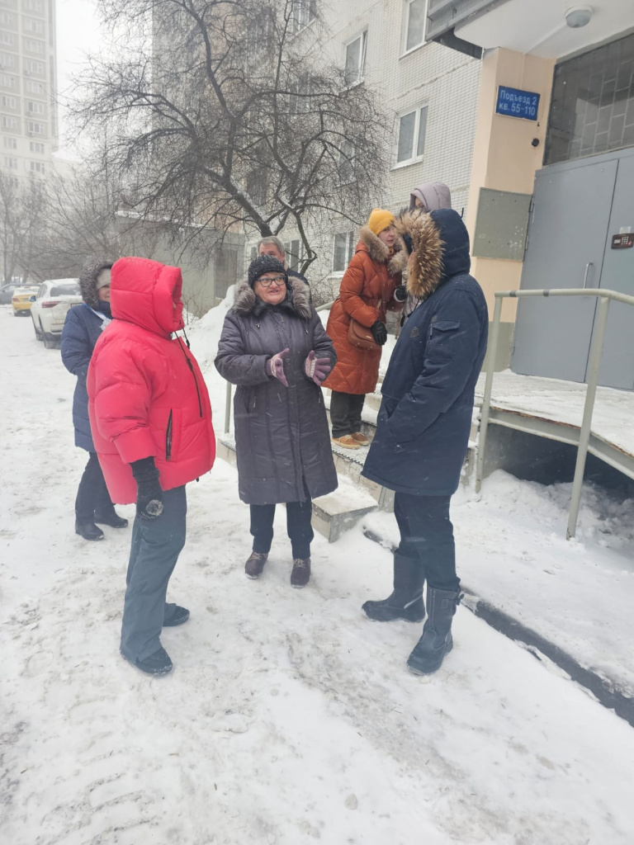
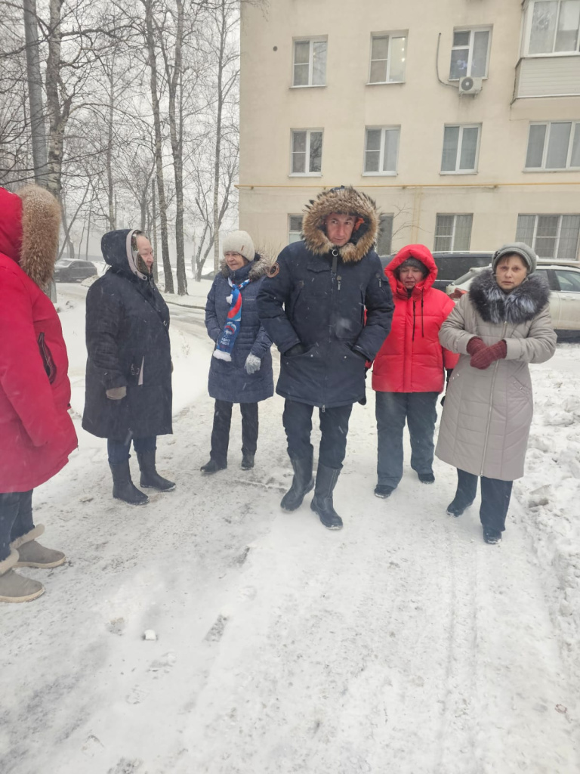

Адрес страницы: http://obruchev.mos.ru/presscenter/news/detail/12112807.html
Управа Обручевского района города Москвы

